全国2012年4月高等教育自学考试
网页设计与制作试题
课程代码：00900
一、单项选择题（本大题共25小题，每小题1分，共25分）
在每小题列出的四个备选项中只有—个是符合题目要求的，请将其代码填写在题后的括号内。错选、多选或未选均无分。
1.在OSI模型中，TCP协议的工作层次是（ ）
A.网络层 B.应用层
C.传输层 D.链路层
2.用于远程终端登陆主机的协议是（ ）
A.HTTP B.SMTP
C.POP3 D.TELNET
3.根据网站的层次结构，网站中的“文章页”是（ ）
A.一级页面 B.二级页面
C.三级页面 D.四级页面
4.使用Photoshop时，选择全部画面应该使用的快捷键是（ ）
A. Ctrl+A B. Ctrl+C
C. Ctrl+D D. Ctrl+R
5.使用Photoshop时，使阴影边缘模糊的方法是（ ）
A.选择Layer中的Rotate进行设置
B.选择Filter中的Gaussian Blur进行设置
C.选择Image中的Canvas Size进行设置
D.选择Distort中的Zigzag进行设置
6.在HTML语言中，标记</body>代表（ ）
A.文件头开始 B.文件头结束
C.文件体开始 D.文件体结束
7.在HTML语言中，嵌入图片的标记是（ ）
A.<caption>……</caption> B.<img src=¨URL¨>
C.<embed src="URL"> D.<a href="URL">字符串</a>
8.对于Java语言和JavaScript语言，下列说法正确的是（ ）
A.采取的变量一样 B.代码格式一样
C.嵌入方式不同 D.联编方式一样
9.JavaScript最顶层的对象是（ ）
A. Window对象 B. Document对象
C. Form对象 D. Navigator对象
10.JavaScript语言中，应用src属性的作用是（ ）
A.指定浏览器以何种语言解释脚本代码
B.指明脚本所在文件
C.指明脚本的大小
D.指定浏览器解释脚本代码语言的属性
11.在页面中引用CSS的方法，样式单<link rel=style sheet href ="main-sheet.css"type="
text/css">是（ ）
A.内联式样式单 B.嵌入式样式单
C.外部式样式单 D.交互式样式单
12.下列不属于BOX属性的是（ ）
A. margin B. padding
C. color D. border
13.在FrontPage2003中，下列不属于网页视图模式下编辑区的工作模式的是（ ）
A.普通模式 B.HTML源代码模式
C.预浏览模式 D.运行模式
14.下列关于Fireworks的说法错误的是（ ）
A. Fireworks可对一幅图中的各个区域进行划分并添加链接
B. Fireworks中，预览界面最多可以有4个预览窗口进行对比
C. Fireworks保留了改变文字风格的工具
D. Fireworks的活效果操作会改变对象的矢量性质
15.使用Fireworks制作动画最难的方法是（ ）
A.合并图像形成动画 B.使用元件生成动画效果
C.手工绘制 D.自动生成
16. Flash中用于完成调整电影播放速度，安排电影播放内容顺序的是（ ）
A.舞台 B.时间轴窗口
C.绘图工具栏 D.标准工具栏
17.下列不属于XML主要特点的是（ ）
A.开放性 B.可扩展性
C.互操作性 D.安全性
18.下列关于网站主页说法错误的是（ ）
A.它是整个站点的核心 B.站点内的所有内容都由该页面进行索引
C.它也称为“门户网页” D.通常被命名为index.aspx或default.aspx
19.下列关于规划网站目录的原则说法错误的是（ ）
A.不要将所有文件都存放在根目录下 B.按栏目内容分别建立子目录
C.目录的层次尽量深 D.每个目录下都建立独立的images目录
20.下列关于网页设计规则说法错误的是（ ）
A.要谨慎使用图片 B.浏览者的需求应该被放在第一位
C.页面的布局保持统一性 D.尽量多使用多媒体
21.下列主要用于反映颜色原貌的是
A.色相 B.饱和度
C.明度 D.纯度
22.下列Photoshop工具中，实现对复制点取样，然后用与复制点相同的图像画图的是（ ）
A.橡皮图章 B.套绳
C.画笔 D.喷枪
23.在HTML语言中，符号<pre>表示（ ）
A.预排版标记 B.文字效果标记
C.特殊符号标记 D.转行标记
24.下列关于XML文档说法错误的是（ ）
A.XML是一个精简的SGML B.XSL样式表控制XML文档的实现
C.XLL是XML的链接语言 D.XML不支持Unicode
25.Java字节码文件扩展名为（ ）
A. class B. html
C. java D. doc

二、多项选择题（本大题共5小题，每小题2分,共10分）
在每小题列出的五个备选项中至少有两个是符合题目要求的，请将其代码填写在题后的括号内。错选、多选、少选或未选均无分。
26.建立网站链接结构的基本方式有（ ）
A.树形链接结构 B.网状链接结构
C.层次链接结构 D.总线型链接结构
E.星形链接结构
27.在HTML语言中，格式<hx align= # >中的#可以是（ ）
A. left B. center
C. right D. high
E. low
28.CSS的选择符包括（ ）
A. HTML selector B. class selector
C. ID selector D. property selector
E. value selector
29.与FrontPage98相比，FrontPage2003的新增功能包括（ ）
A.使用主题
B.更容易建立专业的美观的网站
C.可以用来建设和维护用户自己的整个网站
D.加强了数据库访问能力
E.能够自动创建Web站点的文本索引
30.PWS主要组件包括（ ）
A. Microsoft Personal Web Server B. Microsoft Transaction Server
C. Microsoft Data Access Components D. Microsoft FrontPage Server Extensions
E. Message Queue Server l.0
三、简答题（本大题共5小题，每小题5分，共25分）
31.简述使用DHTML的两个原因。
32.简述FrontPge2003中应用站点主题的基本步骤。
33.简述用“所见即所得”网页编辑器进行网页制作的缺点。
34.简述Flash的特点。
35.简述站点宣传推广的主要途径。
四、论述题（本大题共2小题，每小题10分，共20分）
36.试述DHTML的四个主要组成部分及其功能。
37.试述Flash中“打散命令”对于对象的影响。
五、实践题（本大题共2小题，每小题10分，共20分）
38.根据下图写出HTML源代码。
要求：
①使用CSS层叠样式表。
②显示标题为“试验CSS的效果”。
③实现链接“清华大学”功能，该超级链接为红色。
④文字“看到这一段文字的颜色和背景颜色了吗？”的背景色为蓝色，字体为白色。
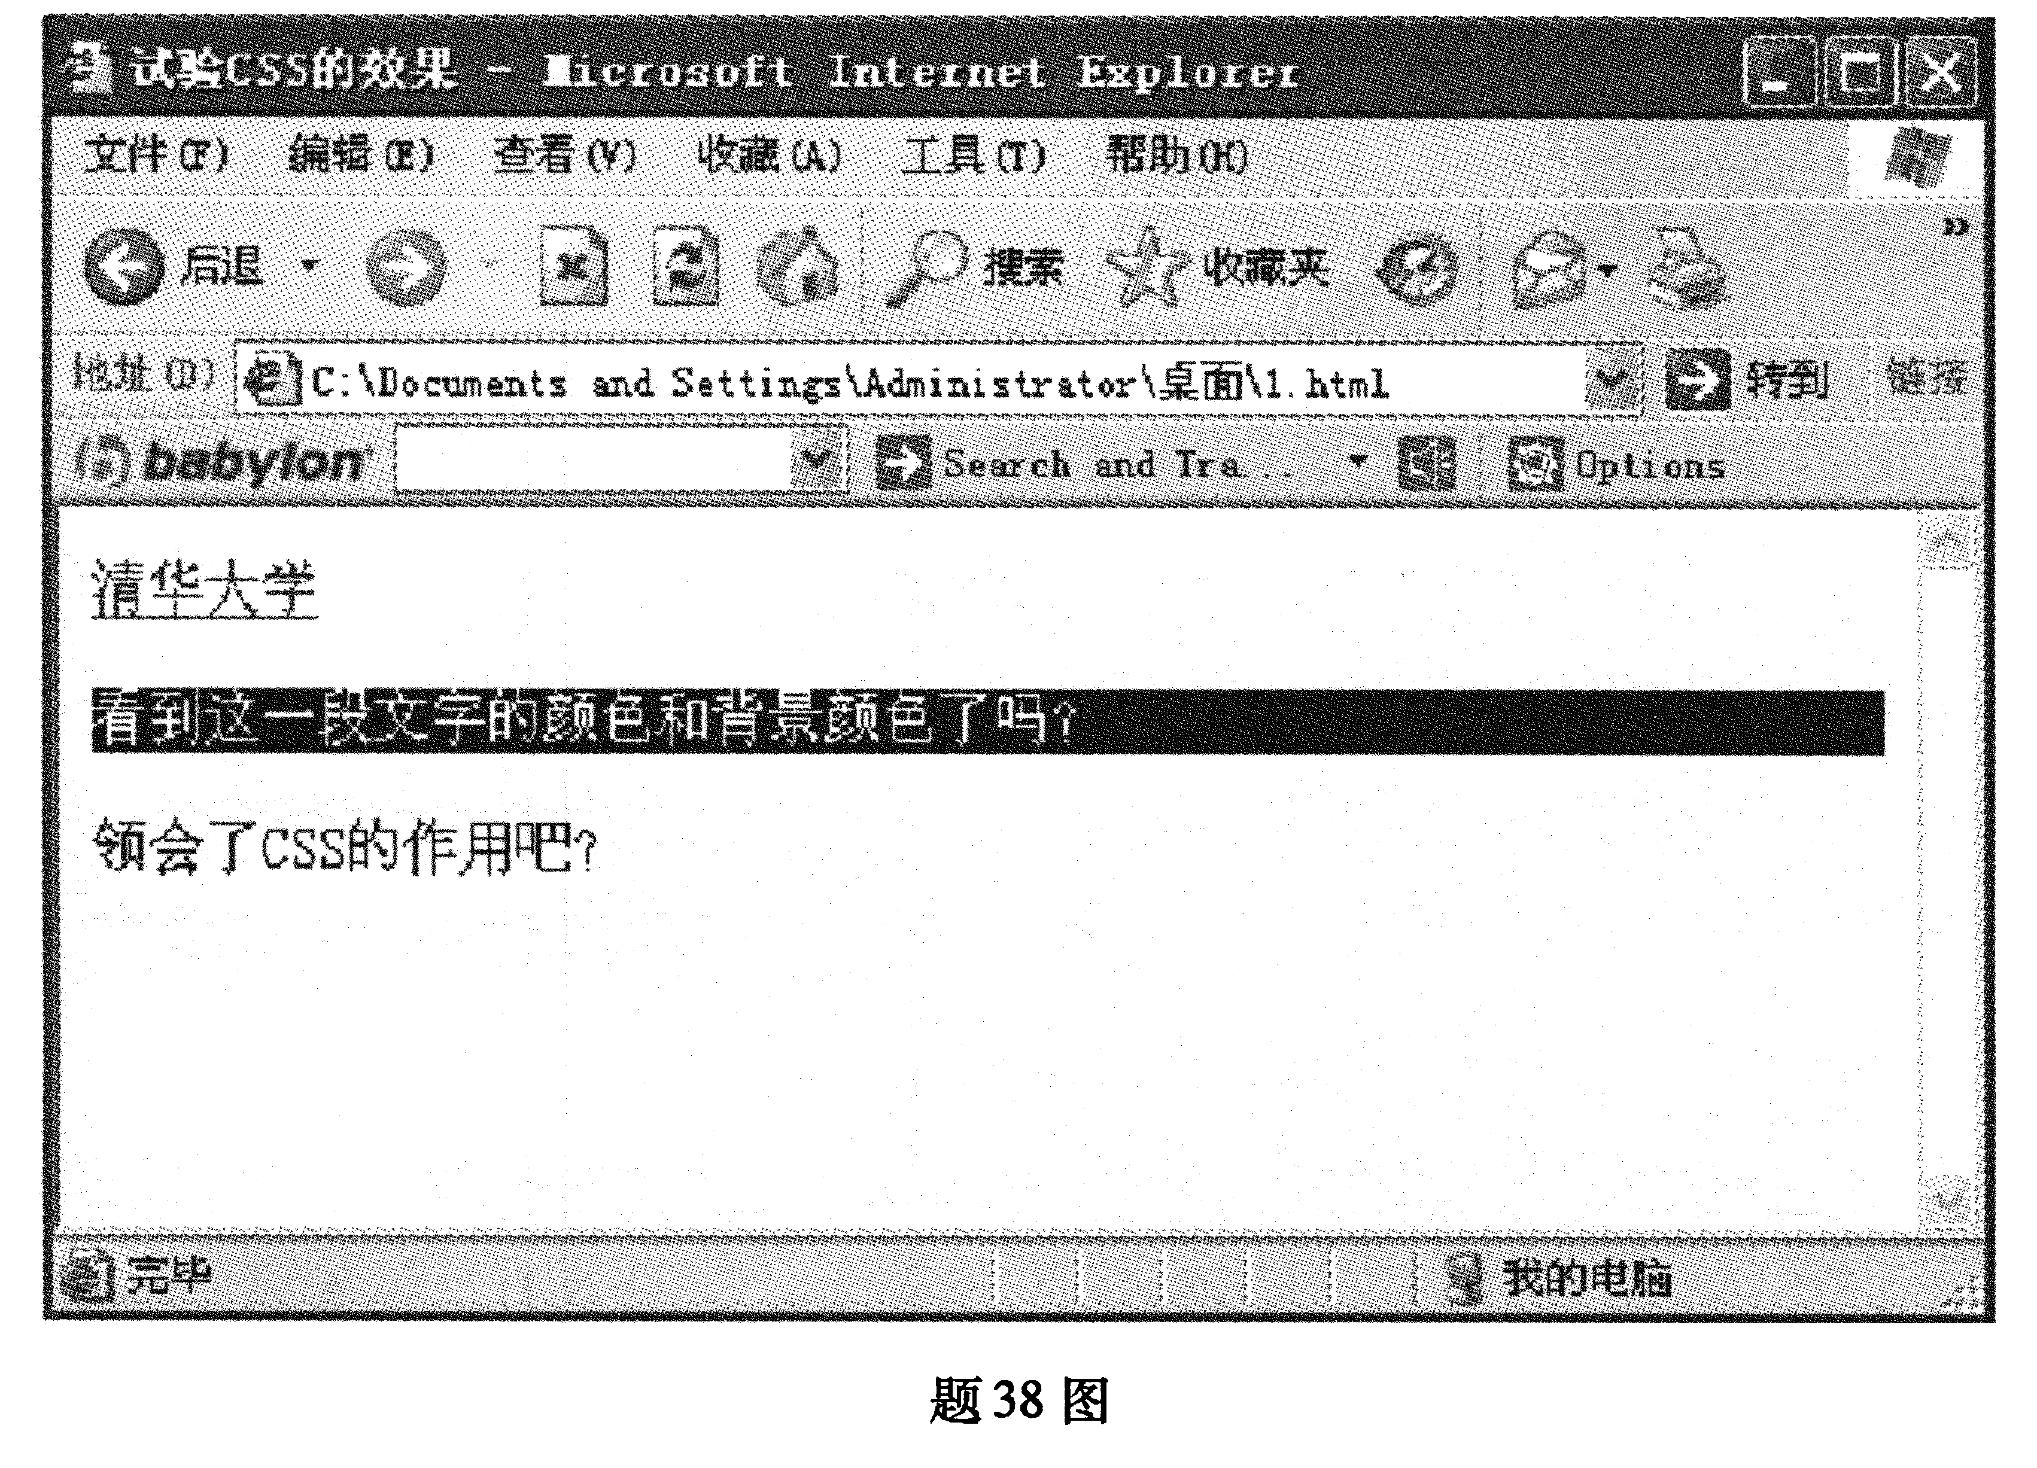
39.根据下图写出HTML文档源代码。
要求：
①显示文字“个人情况调查”，居中放置，字体大小40。
②所有内容居中放置。
③显示姓名和密码输入，选择菜单默认选择项为“工作”。
④文本域设置大小为5行60列。
⑤表单有“发送表单”和“重新填写”功能。
